Врожденная косолапость (ВК) – врожденная аномалия развития конечности, сопровождающаяся изменениями на уровне голеностопного, Шопарова и Лисфранкова суставов, приводящая к выраженным функциональным нарушениям нижней конечности и всего опорно-двигательного аппарата.
Деформация занимает одно из первых мест среди врожденных пороков развития опорно-двигательного аппарата и составляет до 40% деформации нижних конечностей. Частота данного заболевания колеблется в пределах 1 – 2 случаев на 1000 новорожденных.
В настоящее время врожденную косолапость считают проявлением диспластического процесса, при котором страдает мышечная, нейро-сосудистая и костная системы нижних конечностей дистальнее коленного сустава.
Различают две формы врожденной косолапости: типичную (80%) и атипичную (20%). В зависимости от тяжести деформации различают легкую, среднюю и тяжелую степени. При легкой степени деформации удается одномоментное корригировать все компоненты деформации (эквинус, супинацию и приведение) и вывести стопу до среднего положения. Эквинусная деформация и супинация стопы не превышают 10 – 15°.
При средней степени удается корригировать все компоненты косолапости: супинацию и приведение переднего отдела стопы и в значительной степени эквинусное положение, однако деформация остается выраженной и ригидной. Эквинусное положение и супинация стопы составляют от 15 до 30°.
При тяжелой степени – деформация устойчива, удается частично корригировать ее и улучшить форму стопы, однако изменения со стороны костно-суставного аппарата остаются не устраненными. У больных с тяжелой степенью косолапости супинационное положение стопы и эквинус превышают 30 – 35° и более.

Клиническая картина ВК

Складывается из нескольких основных признаков: аддукции переднего отдела стопы, супинации стопы (что вместе образует её варус), эквинуса стопы. В тяжелых случаях выявляется так же высокое стояние пяточного бугра и внутренняя торсия костей голени (Рис. 1).

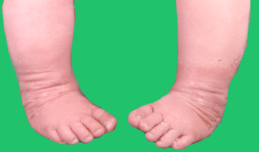
Рис. 1. Врожденная косолапость у ребенка 3-х месяцев

С началом ходьбы все клинические проявления усугубляются. Нагрузка наружного края стопы при несостоятельности малоберцовых мышц быстро ведет к прогрессированию супинации, вследствие чего здесь развивается омозолелость кожи с образованием подлежащих слизистых сумок.
В конце концов, взрослые субъекты начинают ходить на тыльной поверхности стоп, покрытых омозолелостями, под которыми имеется одна или несколько слизистых сумок, причем подошвенная поверхность при этом смотрит вверх.
Вследствие отсутствия нормальной функции мышц голени они гипотрофируются и «голень уподобляется простой деревяшке» (цит. по М.И. Куслику). Передвижение таких людей становится крайне тяжелым и болезненным процессом.
В наше время такие запущенные случаи ВК являются редкостью. Система диспансеризации детей обеспечивает раннее лечение врожденной косолапости.
Ребенок, страдающий врожденной косолапостью, должен быть излечен к началу ходьбы.

Радиологическая диагностика

Важнейшую роль в диагностике врожденной косолапости и определении эффективности ее лечения играет оценка состояния костно-суставного аппарата голени и стопы. Наиболее информативным в этом отношении является рентгенологический метод исследования. Применяют методику рентгенографии стоп, находящихся в крайних функциональных положениях.
Очень информативны при рентгенологическом обследовании детей врожденной косолапостью угловые показатели, из которых наибольшее практическое значение имеют следующие:
- Таранно-пяточный угол (ТПУ) определяют на рентгенограммах в прямой и боковой проекциях. Снижение величины этого угла свидетельствует о наличии врожденной косолапости, ее недостаточной коррекции или рецидиве;
- Таранно-первоплюсневый (ТППУ) и пяточно-первоплюсневый ( ПППУ) углы определяют на рентгенограммах в прямой проекции. Измеряют эти углы относительно осей соответственно таранной и пяточной костей. Если ось первой плюсневой кости отклоняется медиальнее осей вышеуказанных костей, то величину угла оценивают со знаком «минус», если латеральнее – со знаком «плюс». Уменьшение величины этих углов относительно нормальных и допустимых указывает на наличие приведения переднего отдела стопы и является косвенным признаком внутреннего подвывиха стопы в поперечном суставе предплюсны ( Шопара);
- Таранно-большеберцовый (ТБУ) и пяточно-большеберцовый (ПБУ) углы определяют по рентгенограммам в боковой проекции при максимальном тыльном сгибании стопы. Их увеличение определяет степень выраженности или же полноту коррекции эквинуса стопы. Разница между соответствующими ТБУ и ПБУ в позиции максимального подошвенного и тыльного сгибания стопы определяет степень выраженности контрактур в голеностопном и подтаранном суставах и позволяет объективно оценить сгибательно-разгибательную функцию стопы.

Лечение врожденной косолапости
косолапость врожденный радиологический хирургический
Консервативное лечение врожденной косолапости необходимо начинать с момента установки диагноза с первых дней жизни ребенка. Чем раньше начато лечение, тем лучше результат.
Лечение включает в себя наложение этапных гипсовых повязок при постепенной мануальной коррекции (редрессирующая гимнастика) имеющейся деформации.
Редрессация должна быть направлена на устранение основных компонентов деформации: аддукции, супинации и подошвенной флексии (эквинуса) в порядке произведенного перечисления (рис. 2).

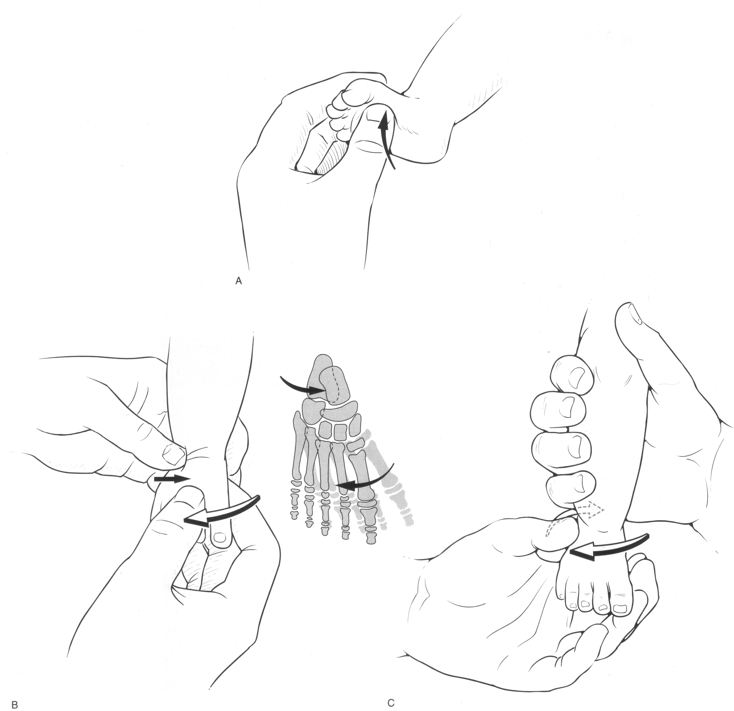
Рис. 2. Схема проведения редрессации стопы

Первый этап – «накатываем» ладьевидную кость на головку тарана (отведение переднего отдела);
Второй этап – при получении правильных соотношений на уровне Шопарова сустава, производим ротацию стопы с целью выведения под нагрузку тыльной поверхности тела таранной кости, которая при косолапости развернута кнаружи и, только после постепенного проведения этих манипуляций, ортопедом выполняется
Третий этап - растяжение голеностопного сустава с целью освобождения свободного пространства для вправления таранной кости в вилку голеностопного сустава в правильном положении. Эта манипуляция выполняется путем придания стопе положения тыльной флексии (тыльного сгибания – «антиэквинус»).
Необходимо отметить, что все эти движения следует выполнять достаточно медленно и постепенно, чтобы не вызвать у ребенка болевой реакции, выраженного растяжения сосудов, а, следовательно, трофических расстройств и отека. Обычно, устранение каждого из компонентов деформации, при смене гипсовой повязки один раз в неделю, выполняется не более чем на 5 – 7°.
Гипсовые бинты накладываются на тонкий слой рулонной ваты, бинт, чулочное покрытие или обычный хлопчатобумажный гольф без резинки и пятки (рис. 3).

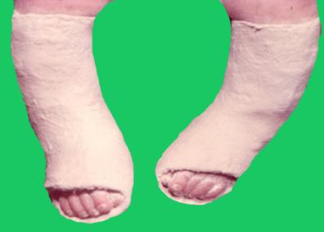
Рис. 3. Врожденная косолапость в процессе лечения.

Основным условием при наложении повязки должно быть отсутствие перетяжек на уровне голеностопного сустава.
Первые трое суток конечность ребенка должна находиться в возвышенном положении (на время высыхания гипса) для предотвращения отека при сжатии гипсовой повязкой.
Если отмечены признаки нарушения кровообращения (отек, синюшность, побеление или похолодание пальцев), на любых сутках фиксации необходимо обучить родителей разрезать гипсовую повязку так, чтобы она не потеряла форму, и достигнутая коррекция была бы сохранена. Разрезанная повязка в этом случае фиксируется обыкновенным бинтом.
Если кожные покровы младенца плохо переносят гипсовое покрытие, допустимо на срок в 7 – 10 дней переводить ребенка в гипсовый лонгет, назначать ванночки, смазывать поверхность кожи нежирным кремом до восстановления ее нормального вида. Далее вновь необходимо продолжить этапное гипсование.
Этапные гипсовые повязки проводятся не только до полного исправления деформации, но и переведение стопы в положение гиперкоррекции (рис. 4). Далее ребенку изготовляют нитролаковые ортезы для голени и стопы, в которых нога развивается до 3-3,5 лет. Ортезы-тутора меняют по мере роста стопы ребенка. В этот период лечения ребенку назначают массаж разгибателей стопы и малоберцовых мышц, тепловые процедуры, ЛФК для голеностопного сустава. Допустима электростимуляция малоберцовых мышц и разгибателей стопы, иногда используется иглорефлексотерапия.

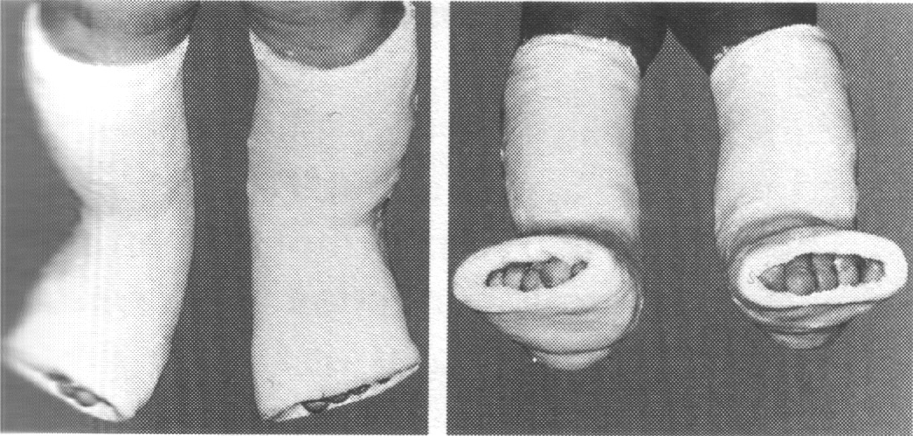
Рис. 4. Гипсовый «сапожок» в положении гиперкоррекции.

Хирургическое лечение

К настоящему времени принципы раннего оперативного лечения у больных с косолапостью, начиная с 5 – 6-месячного возраста признаны и поддерживаются большинством ортопедов. Считается оправданным ранняя хирургическая коррекция косолапости, если при проведении консервативного лечения и выполнения этапных гипсовых повязок на протяжении 2 – 3 месяцев не получено должного эффекта и остаются не устраненными эквинусная деформация и супинация стопы. Продолжающиеся коррекции, на фоне резкого напряжения задней группы мышц, могут привести к грубым нарушениям формы пяточной кости, трансформации пяточного бугра, а также формированию «стопы-качалки» (Рис. 5).
Лечение врожденной косолапости и рецидивирующих ее форм до настоящего времени считается сложной задачей.
Выделяется несколько возрастных периодов, в которых применяются различные способы лечения.
Первый возрастной период - от рождения до 1 года, второй - от 1 года до 3 лет, третий - от 3 до 12 лет и четвертый - от 12 лет и старше.

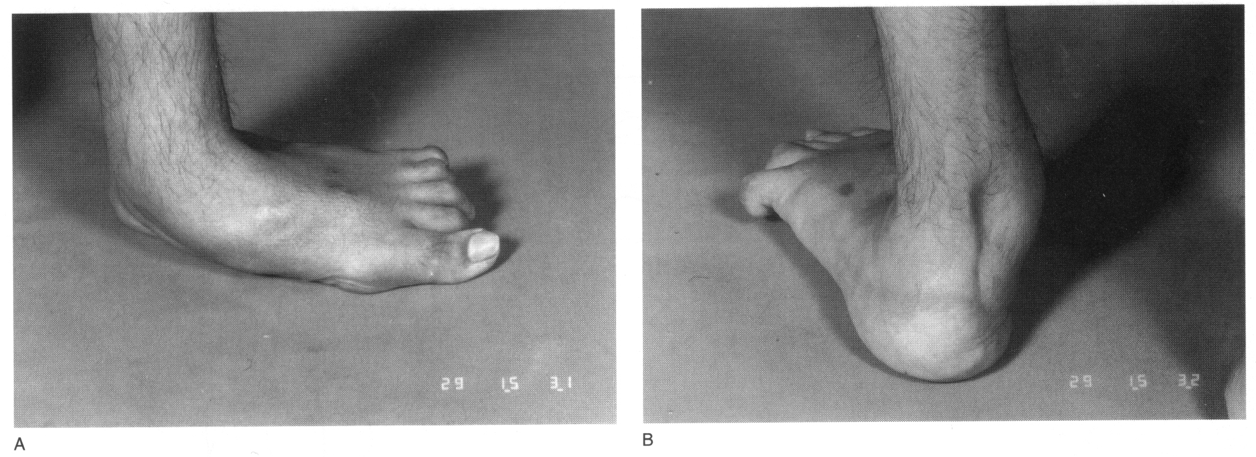
Рис. 5. «Стопа-качалка»

В первый возрастной период (0 – 1 год) применяются в основном консервативные методы лечения с применением ЛФК, массажа, редрессации с этапным гипсованием.
Для коррекции косолапости у детей второго возрастного периода (1 – 3 года) производится оперативное вмешательство на сухожильно-связочном и капсулярном аппарате стопы и голеностопного сустава по методике Т.С. Зацепина.
При тяжелых степенях косолапости, а также у больных с отягощенными формами косолапости при артрогрипозе, диастрофической дисплазии и других заболеваниях, и при рецидивирующих формах косолапости у детей третьего возрастного периода (3 – 12 лет) рекомендовано проведение оперативных вмешательств на мягких тканях, по вышеописанной методике с фиксацией стопы дистракционно-компрессионным аппаратом. Это позволяет в послеоперационном периоде путем постепенной дистракции вывести стопу в положение гиперкоррекции, вправить таранную кость в вилку голеностопного сустава и обеспечить декомпрессию таранной кости, соблюдая при этом меры профилактики асептического некроза блока таранной кости.

Список литературы

- С.И. Киричек. Травматология и ортопедия. 2007год.
- Краснов А. Ф., Котельникова Г. П., Иванова К. А.. Ортопедия. 2003год
- Г.М. Кавалерский. Травматология и ортопедия. 2005 год

